

**Departamento de Eletrónica, Telecomunicações e Informática**

Curso 8309 - Mestrado Integrado em Engenharia Eletrónica e Telecomunicações

Disciplina 41505 – Sistemas Embutidos e de Tempo Real

Ano letivo 2024/25

**Assignment 1**

Gcc, Make and C modularity

[Autores]:

[João Ferreira] – [98180] (joaopamferreira@ua.pt)

[Nuno Moutinho] – [98626] (nunomoutinho@ua.pt)

[Turma] – [P1]

[Docente] – [Paulo Pedreiras]

Conteúdo

Introdução 2

Estrutura 2

Compilação e execução 2

Erros identificados 3

Repositorio 4

# Introdução

A primeira tarefa da UC tem como objetivo a implementação de uma “Doubly Linked List (DLL)” em C com o uso de GCC, make e cmake.

# Estrutura

Para cumprir os requisitos foram criados os seguintes ficheiros:

- MyDLL.h - Contem a declaração das funções e a estrutura da DLL

- MyDLL.c - Implementa as funções declaradas na MyDLL.H

- Main.c - Responsável por testar as funcionalidades da DLL

- CMakeList.txt – responsável pela configuração do CMake

A DLL foi projetada para ser alocada estaticamente o número de elementos e o tamanho de cada são definidos ao inicializar a lista.

# Compilação e execução

Para compilar e executar o projeto, no terminal, deve se utilizar os seguintes comandos:

- cd build

- cmake ..

- make

- ./maindemo

Após executar o comando “./maindemo”, será exibido o menu do programa, presente na figura 1:

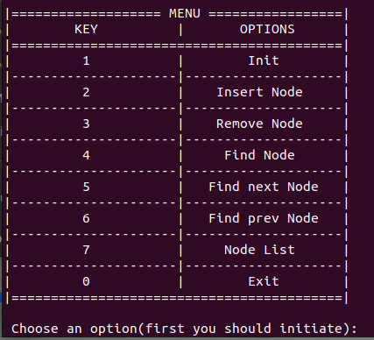

Figura 1-interface do programa

Após isto deve-se primeiramente iniciar a lista pressionando “1”, caso contrário será declarado um erro. Iniciada a lista pode-se então usar as funções:

- Insert (2) – inserir nós

- Remove (3) – remover nós

- Find (4) – procurar algum nó específico

- Findnext (5) – procurar o nó seguinte (em relação ao que foi procurado no “find”)

- Findprevious (6) – procurar o nó anterior (em relação ao que foi procurado no “find”)

- Node List (7) – exibir a lista completa

Quando terminadas todas as ações pretendidas deve-se pressionar a tecla “0” para terminar o programa.

# Erros identificados

Neste projeto pode-se encontrar algumas falhas tais como, caso seja dado “remove” num nó e se mostre a lista toda esse nó ainda aparece ou se der “remove” num nó e depois o adicionar novamente, caso teste a função “find” não dá o pretendido.

# Repositório

https://github.com/moutinho129/Assign1.git